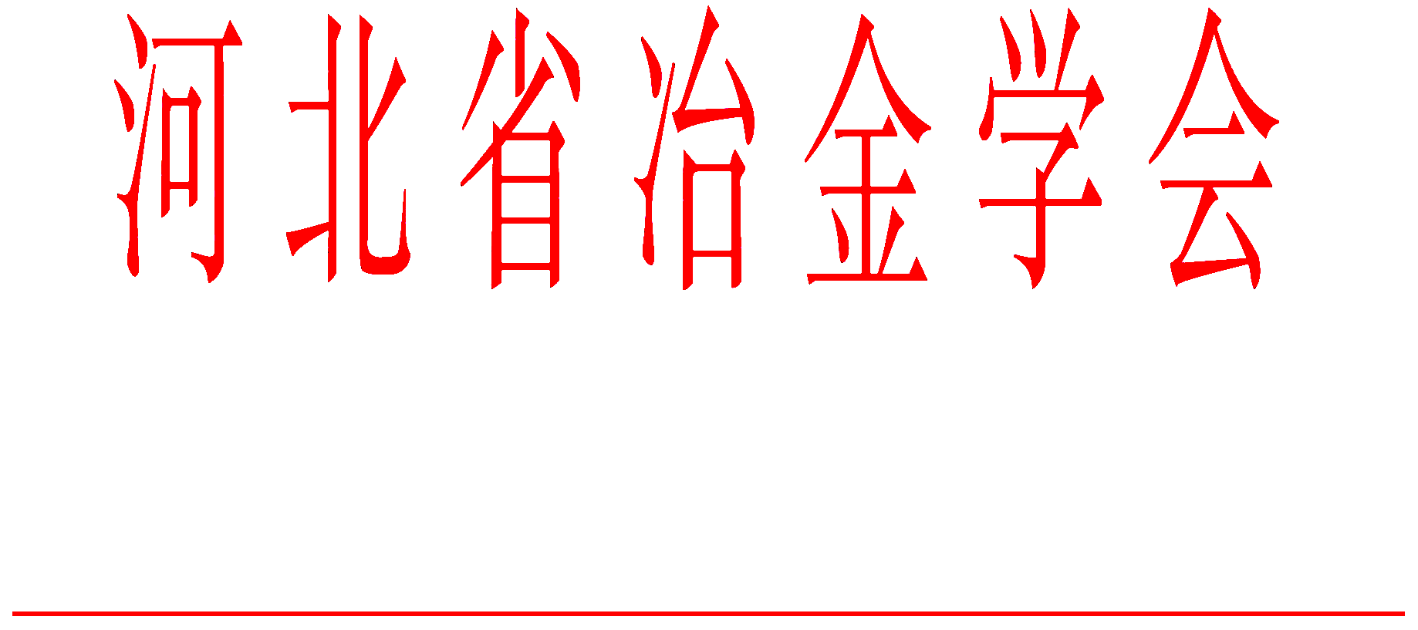

冀冶学会[2014]03号

关于召开第二届钢锭制造技术与管理研讨会通知

各有关单位：
由河北省冶金学会、重机行业炼钢分会、中国金属学会特殊钢分会特钢冶炼学术委员会共同主办，冶金交流中心承办的“第二届钢锭制造技术与管理研讨会”定于2014年4月21日在洛阳014小浪底培训中心（航空酒店）召开。
会议以钢锭上下游工艺技术、管理技术、学术交流为主题，以降低消耗与成本，提高钢铁产品质量，推动企业节能减排，实现重机和钢铁企业的炼钢、浇注工艺技术及管理技术相互学习、相互交流、相互促进、共同发展为目标。特邀北京科技大学、钢研总院、上海交大、燕山大学、中科院金属所以及冶金重机、特钢企业代表、重机行业企业代表和教授专家围绕“低成本冶炼、钢锭洁净钢生产技术、品种钢开发、钢锭的凝固技术、特殊钢冶炼与浇注生产技术”等热门议题作专题报告并与参会者交流答疑。会议期间组织参观中信重工生产现场。
现将会议有关事宜通知如下：
一、会议时间：2014年4月21-22日（会期二天 ）
二、报到时间：2014年4月20日报到
三、会议地点：孟津县小浪底库区南岸
四、乘车路线图：
1、洛阳火车站距航空酒店约35公里：火车站出站口东南角一运汽车站乘坐（洛阳—小浪底）巴士，票价7元/每位。（开行时间7:00-17:30，每30分钟一班，如参会人员错过时间，请及时与航空酒店联系接站）。小浪底014中心门口设有接待人员，前行400米即到航空酒店。
2、洛阳机场距航空酒店约30公里：暂时无直达公交路线，打车到小浪底014中心门口约70元。
3、洛阳高铁站距航空酒店约50公里，设有接站，接站时间从早8点至晚8点，接站人：赵明浩13838800159（由于特殊情况错过接站时间，请提前与航空酒店联系）。
4、自驾车按照通知中的示意图前往。
五、会务费：
1、相关省学会和冶金交流中心会员单位1600元/人（包括资料费、交通费、考察费）；非会员单位1800元/人。会议统一安排食宿，费用自理（280元/标间）。随行司机和家属800元／人。
2、为了满足各类企业及新技术、新产品的展示和形象宣传需要，会议设立大会协办、赞助等项目，并征订会刊、专题发言、展位等宣传项目。
六、参加会议人员：
1.相关省金属（冶金）学会秘书长及代表；
2.各企业相关技术主管和技术骨干；
3.院校教授学者、设计院（所）相关科技人员；
4.行业节能减排技术、设备、工程厂商等。
七、其它：
1.因购票需要实名制，参会代表提前购置返程票。
2.请参会代表务必于4月10日前将参会回执传真至0311-83499578，以便我们妥善安排会务。
八、联系人：
河北省冶金学会：张敬民 13933074669 0311—85689536
冶金交流中心： 尚美诺 15230111569 0311—83499578
刘 梅 13932128146
洛阳014小浪底培训中心（航空酒店）：
李东林：13700792701总机：0379-67820099
冶金学会网址：www.hbsyjxh.org 邮箱：hbsyjxh@126.com
冶金交流中心 ：www.yejinzg.com 邮箱：yejinzg@126.com

二〇一四年二月二十八日
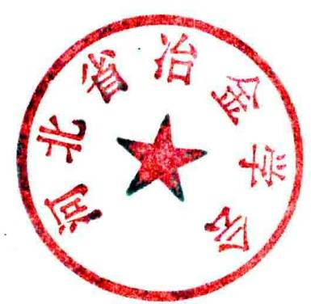
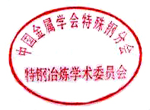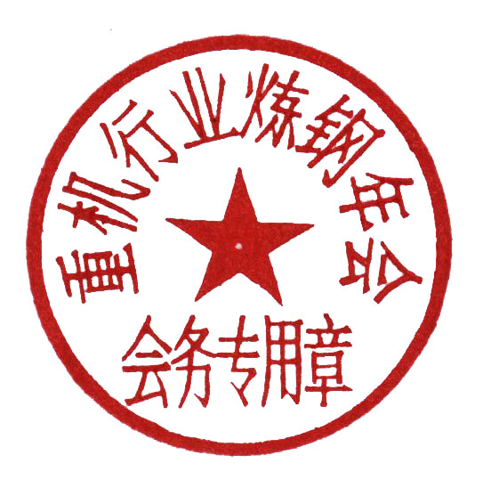

主题词： 第二届 钢锭制造技术与管理 研讨会 通知
抄 报： 中国金属学会 河北省科学技术协会
河北省冶金学会办公室 2014年2月 28日印发

会 议 回 执
姓 名 |  | 职务/职称 |  | 性 别
工作单位 |  |  | 开具发票单位  名 称
手 机 |  |  | 邮 箱
住 宿 | 包 间 （ ） 合 住 （ ） 总间数 （ ）
是否接站 | 洛阳龙门站（ ）洛阳火车站（ ）洛阳机场（ ）
注：请参会代表务于4月10日前将参会回执传真至0311-83499578

示 意 图：

